**新 书 推 荐**

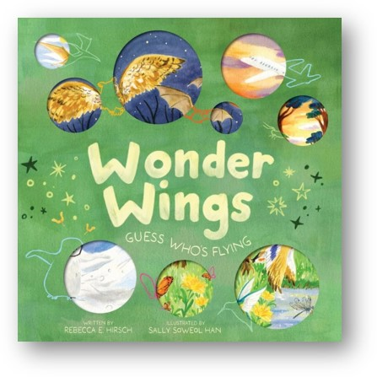

**中文书名：****《神奇的翅膀：猜猜是谁在飞》**

**英文书名：WONDER WINGS：Guess Who’s Flying**

**作 者：Rebecca E. Hirsch and Sally Soweol Han**

**出 版 社：Abrams**

**代理公司：Abrams/ANA**

**页 数：40页**

**出版时间：2025年4月15日**

**代理地区：中国大陆、台湾**

**审读资料：电子稿**

**类 型：知识绘本**

**主要卖点：**

* **系列首发：**《神奇的翅膀》是《自然谜语》系列（The Nature Riddles Series)的第一册，这个系列旨在探索世界上的许多奇迹。本书教会孩子们的是翅膀在我们身边存在的多种方式，从巨大的喷气式飞机到微小的蜜蜂等。系列第二册FANCY FEET则计划于2026年春季推出。
* **朗读乐趣：**赫希设计的这些以科学为基础的聪明谜语鼓励孩子们猜测他们正在学习的是谁的翅膀。每一页都有一个新的谜语，肯定会成为最受孩子们欢迎的故事时间。
* **教育意义：**书中的谜语让孩子们了解到了各种翅膀的功能。书后额外的资料则解释了翅膀的构成及不同生物使用翅膀的方式。
* **引人注目的包装：**这本书有着一个漂亮的剪贴的外壳，孩子们将会看到一些故事中有趣的猜测元素。这本书一定会在书店的书架上和礼品店的桌子上脱颖而出。

**内容简介：**

从俯冲的蝙蝠到嗡嗡作响的蜜蜂，孩子们将在这个由广受好评的创作者Rebecca E. Hirsch和Sally Soweol Han带来的非虚构图画书的猜谜游戏中，愉快地了解世界上许多神奇的翅膀。

*翅膀能翱翔，翅膀能滑行。*

*翅膀可以盘旋、发出嗡嗡声、游泳。*

*小翅膀，大翅膀，近又远。*

*你能猜出这是谁的翅膀吗？*

有些翅膀可以制造音乐，有些翅膀扑扇得太快看不见，有些翅膀能载着人环游世界。你能猜到这些翅膀都是谁的吗？

通过谜语来了解翅膀的奇妙世界吧，这些谜语将鼓励小读者们在翻开每一页时进行猜测。从蜂鸟到翼龙，从蜜蜂到枫树种子，每一对翅膀都是独一无二的，都在这本令人愉快的非虚构图画书中得以展现。

**作者简介：**

**丽贝卡·E·赫希（Rebecca E. Hirsch）**是一位获奖作家，她为年轻读者们写了80多本书。作为一名训练有素的植物生物学家，赫希喜欢分享她对科学的热爱，并邀请孩子们去发现自然世界。她住在宾夕法尼亚州山区的一个大学城，在那里写作、种植花园、烤面包、照顾一小群鸡，以及和她的狗在树林里散步。

**莎莉·索威尔·汉（Sally Soweol Han）**的热爱基于描绘诗意和抒情的叙事，这让她能够构建一种视觉语言，并推动她想象的界限。她致力于绘本插画，希望给各个年龄段的读者带来温暖和快乐。

**内页插图：**

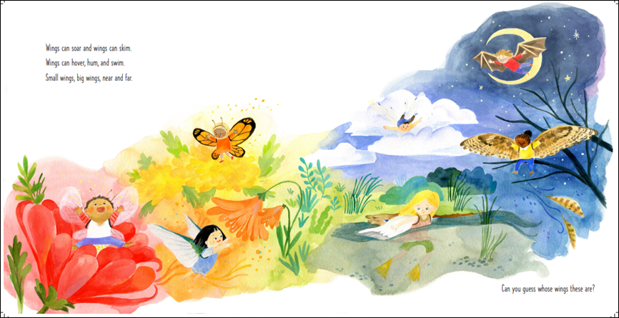

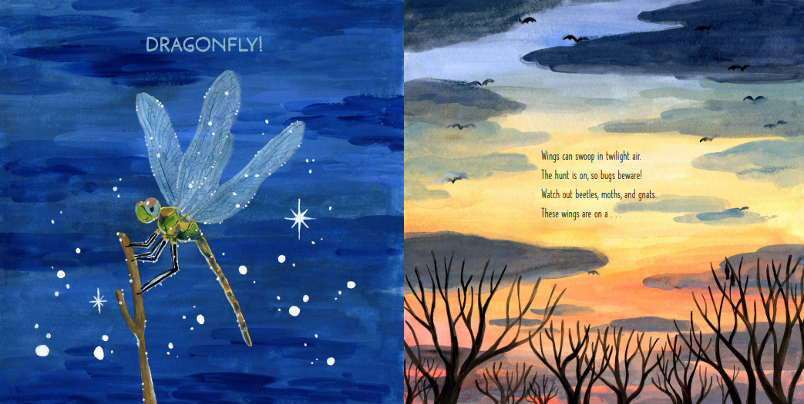

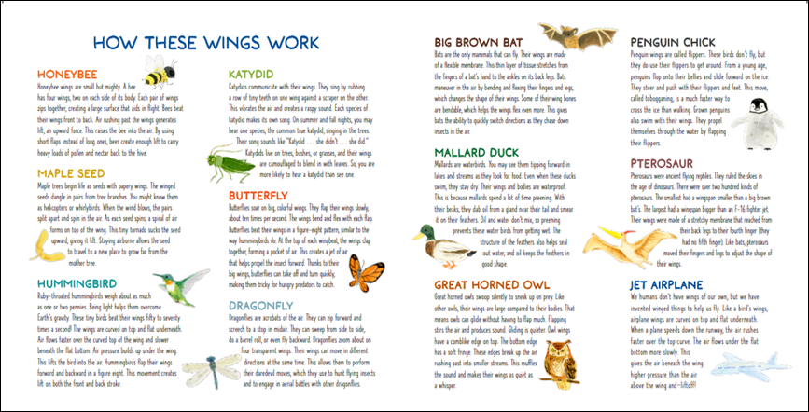

**感谢您的阅读！**

**请将反馈信息发至：版权负责人**

Email：[Rights@nurnberg.com.cn](mailto:Rights@nurnberg.com.cn)

安德鲁·纳伯格联合国际有限公司北京代表处

北京市海淀区中关村大街[在地图中查看](javascript:;)甲59号中国人民大学文化大厦1705室, 邮编：100872

电话：010-82504106,   传真：010-82504200

公司网址：[http://www.nurnberg.com.cn](http://www.nurnberg.com.cn/)

书目下载：<http://www.nurnberg.com.cn/booklist_zh/list.aspx>

书讯浏览：<http://www.nurnberg.com.cn/book/book.aspx>

视频推荐：<http://www.nurnberg.com.cn/video/video.aspx>

豆瓣小站：<http://site.douban.com/110577/>

新浪微博：[安德鲁纳伯格公司的微博_微博 (weibo.com)](https://weibo.com/1877653117/profile?topnav=1&wvr=6)

微信订阅号：ANABJ2002

